Potências e notação científica

Ao final da atividade, você deve fazer sua autoavaliação.
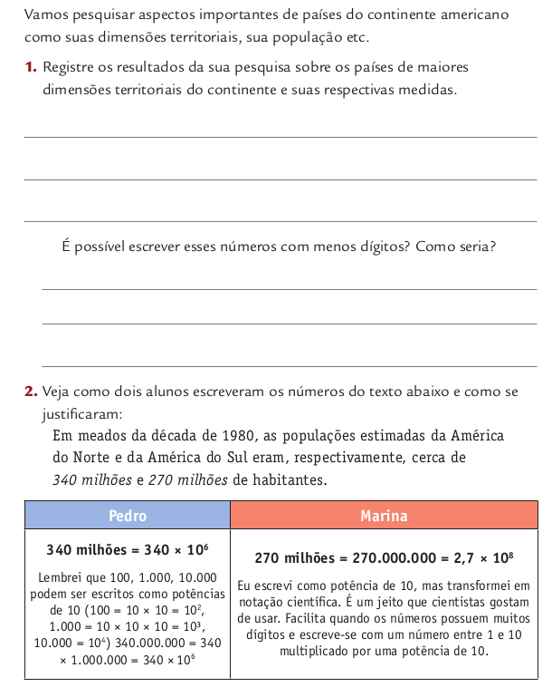

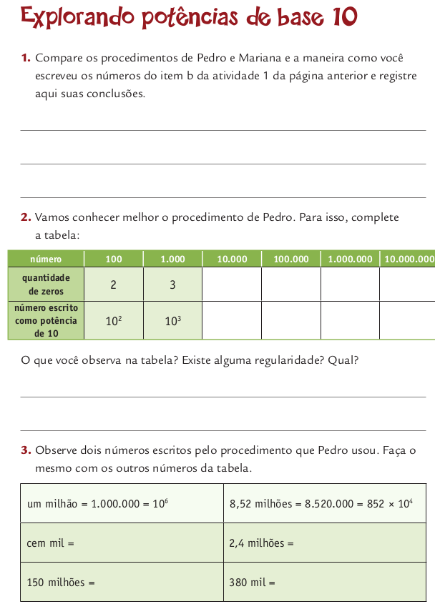
DPO: ____ ____ ____

